«Растём играя»
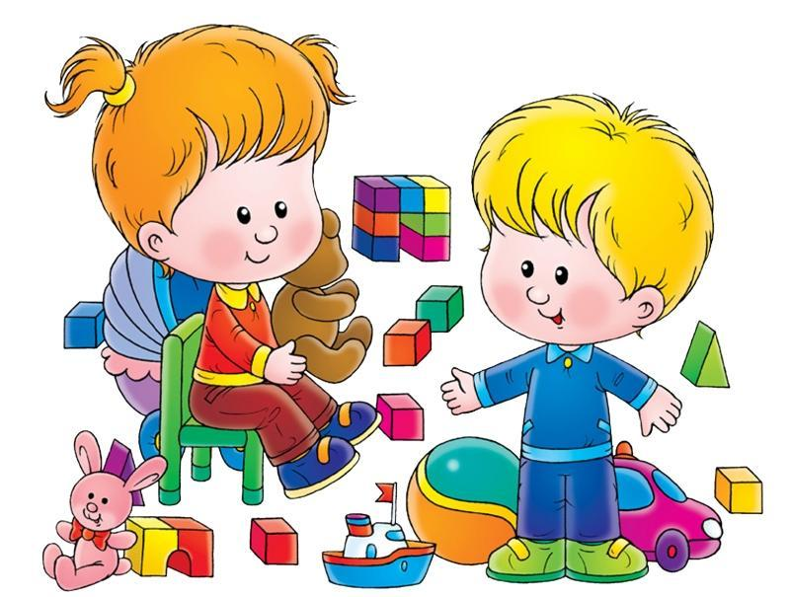

Игра — что это такое?
Игра - это ведущий вид деятельности детей дошкольного возраста. Она является определяющим фактором в развитии личности. В игре дошкольник узнает, как себя вести в различных ситуациях, какой он есть на самом деле.

Детская игра невозможна без игрушки
«Игрушка... Что значит она в нашей жизни? Каково ее истинное предназначение? Что это: средство для развлечения или культурное орудие, передающее состояние современной культуры, суть человеческих отношений и сложное мироустройство? Игра и игрушка — специфическое средство массовой информации. Поскольку в них зафиксированы основные тенденции воздействия на сознание и поведение человека, способы и средства его воспитания. СМИ построены на принципах игры (чем не игрушки современные газеты с кроссвордами, головоломками?). А сколько игр на телевидении?! Игрушка — тот же носитель информации для ребенка, что газета для взрослого.
Как вы считаете, какая игрушка должна быть у ребёнка?
«У большинства из нас детство связано с любимыми игрушками, которые остались в памяти как близкие друзья, как воплощение теплоты значимости той невозвратной поры становление внутреннего мира ребенка, его развитие немыслим без игры, а следовательно — без игрушки. Подбор игрушки дело серьёзное и ответственное. Как показывают опросы, в большинстве случаев игрушки выбираются стихийно или в силу поверхностных обстоятельств (привлекательность, величина, стоимость, желание угодить ребенку). Развивающий потенциал игрушки, ее педагогическую полезность взрослые часто даже не рассматривают: они целиком доверяют прилагаемой аннотации, в которой производитель пишет все что угодно. Отсутствие ценностных ориентиров на рынке игрушек приводит к бессмысленным закупкам однотипных игрушек, как правило бесполезных. Такая ситуация весьма негативно отражается на качестве игры, а следовательно — и на
развитии ребенка».
Игрушка всегда выполняла и психотерапевтическую функцию — помогала ребенку овладеть собственными желаниями, страхами. Страх темноты можно преодолеть с помощью деревянного меча. Какая-нибудь коряга, камушек, ракушка, гвоздик наделяется особыми свойствами, смыслами. Мы часто обнаруживаем подобный мусор, пытаясь навести порядок в детском уголке, кармане. И всякий раз сталкиваемся с просьбой не выбрасывать. В какие же игры и игрушки играют наши дети?»

Нужна ли нашим детям игра? Что она им дает?
Исследователями установлено огромное влияние игровой деятельности на психическое развитие дошкольника, в частности на интеллектуальное и нравственно-волевое развитие.
Каждого родителя старшего дошкольника волнует вопрос подготовки ребенка к школе. Так вот, игра очень хорошо готовит детей к школе. В игре ребенок получает необходимую для обучения в школе подготовку.
Физическая готовность.
Личностная готовность. (Мотивация к учению проходит через игру. В игре ребенок учится общаться со взрослыми и сверстниками. У него формируется произвольное поведение, самооценка и самосознание. Он приобретает друзей.)
Интеллектуальная готовность. (Развивает образное мышление, воображение, помогает детям овладеть родным языком. Игра дает возможность применять уже имеющиеся знания в новых обстоятельствах.)
Социальная готовность.
Так во что же играют наши дети? В играх детей отражается наша взрослая жизнь. Сюжеты игр меняются в зависимости от того, что смотрят по телевизору взрослые («Бригада», «Бедная Настя»). На игры влияют и мультфильмы, которые мы разрешаем им смотреть (телепузики, черепашки Нинзя, покемоны,лунтик и т.д.). Книги и журналы, которые читаем и рассматриваем с детьми, игрушки, которые их окружают.
Стоит ли давать детям для игр оружие?
Ситуация для анализа:
На участке детский гомон. Новенький, мальчик пяти лет, впервые попавший в детский сад, с любопытством рассматривает играющую детвору: одни подвозят песок, другие грузят его в машину, третьи строят песочный город.
— Тебе тоже, наверное, хочется поиграть вместе с ними? —
обращается к ребенку воспитатель.
Тот удивленно смотрит на педагога и равнодушно отвечает:
— Не-е-е....Я их сейчас расстреляю!
Он ловко вскидывает игрушечный автомат, принесенный из дома, и целится в сторону играющих.
За что же ты их хочешь расстрелять? — снова обращается к мальчику педагог.
А так, ни за что... Я разбойник! Сейчас совершу на них налет! — В голосе недружелюбные нотки.
Ему бы только стрелять да в войну играть, — жалуется вечером мать воспитателю.

Для таких игр у него, кажется, нет недостатка в игрушках, -замечает воспитатель, имея в виду саблю, пистолет с пистонами, самодельный щит, лежащие в хозяйственной сумке матери.
Да, конечно, — соглашается мать, — он требует, приходится покупать. Боевой растет, даже слишком.
А вы не пытались его переключить на другие игры, более спокойные? Да и игрушки бы ему другие, которые располагают к более спокойным играм, например...
А зачем? — недоумевает женщина. — Пусть играет во что хочет. Хоть в Соловья-разбойника! Какое это имеет значение!
Вопросы:
Какое значение, по вашему мнению, имеют в нравственном становлении личности те роли, которые берет на себя ребенок?
Понаблюдайте за играми вашего ребенка: какое содержание преобладает в них?
Выводы:
В зависимости от того, каким мы ходим воспитать ребенка, такие игрушки необходимо покупать ему и в такие игры играть с ним.
Подумайте, какие детские журналы Вы выписали своему ребенку?
Чтение книг и журналов оказывает большое влияние на сюжеты детских игр, так как ребенку надо прожить происходящее вокруг него. Поэтому важно уделять внимание детской игре, давать детям играть, поощрять их желание играть, становиться партнером по игре, если ребенок этого хочет. Приглашение взрослого в игру - знак величайшего доверия ребенка.
Помните, что ребенку нужна любовь, нужно, чтобы мама была рядом. Не следует давить на ребенка, надо его понять. «Ты не хочешь это сейчас, давай сделаем с тобой вместе, я тебе помогу». Если мы будем заставлять через силу - возникает непослушание, как месть, как борьба с родителями, которые замучили наказаниями. При этом важно видеть, в каком состоянии находится ребенок, и озвучивать его: тебе сейчас хочется, тебе сейчас трудно. И давать то, чего ребенку не хватает, но вначале выяснить, чего не хватает. Надо подбадривать ребенка. Важно, чтобы ребенок добивался сам. Потребность научиться - это врожденная потребность. Ее мало поощрять.

Вседозволенность недопустима. Должны быть строгие правила. дети должны знать - это нельзя. И говорить «стоп» необходимо, чем раньше, тем лучше для ребенка. При этом хорошо подойти к нему, обхватить руками, поглядеть в глаза, но ни в коем случае не кричать. В семье должно быть дружелюбие. Малыши остро нуждаются в доброжелательном отношении со стороны взрослого и всегда безошибочно интуитивно чувствуют это отношение.
Если ваш ребенок не играет, попробуйте создать ему дома необходимые для этого условия. Дайте ему возможность поиграть. Для этого создавайте ему условия для получения ярких впечатлений о доступных явлениях окружающей жизни, читайте ему, наблюдайте вместе с ним за окружающим, задавайте вопросы, подбирайте соответствующие игрушки.
Но одних впечатлений и игрушек для возникновения игры недостаточно. Специалисты, занимающиеся проблемами детской игры, советуют обучать детей способам игрового отображения действительности. У трехлетнего ребенка ярко выражена потребность в духовном общении со взрослыми, и он нуждается в постоянном подыгрывании. Вмешивайтесь в игру ребенка ненавязчиво, побуждайте его действовать по определенному сюжету, обращайте внимание на то, что он делает. Для ребенка много значит одобрение родителей, участие, которое они проявляют в игре. Если вы будете играть вместе, то, несомненно, у ребенка разовьется игровая деятельность.
Рекомендуем использовать ряд приемов: поиграть вместе с ребенком с его игрушками, воспроизводя ряд действий, а потом назвать роль, например: «Я — доктор». Ребенок, наблюдая за мамой, будет сам играть так же, внося свои изменения, дополняя эти действия. Потом можно сказать: «Ты, как мама, купала дочку». Ребенок освоит выразительные жесты, движения, мимику как способы отображения общения людей. Хорошо произносить диалоги с воображаемым собеседником. Для этого пригодится стихотворение К. Чуковского «Телефон». Проводите с детьми игры имитационного характер, например, покажите, как передвигается неуклюжий мишка, как прыгает трусливый зайчик, предложите это сделать ребенку. Обращайтесь к ребенку через роль, просите его «полечить», «продать» и т. д. Поощряйте самостоятельность, выдумку, инициативу ребенка.
Принять на себя роль — значит действовать как кто-то, поставить себя на место другого.
Для каждого возрастного периода жизни детей существуют свои задачи развития. Для детей 5—6-летнего возраста — главная задача — это интеллектуальное развитие. Недаром этот возраст называют возрастом почемучек. В этот период жизни происходит скачок в развитии мышления. Интенсивно развивается мозг ребенка, поэтому важно правильно его нагружать. Нагрузки должны быть регулярными, хотя бы по 30 минут в день с ребенком желательно заниматься, необходимо ему читать (книги, детские журналы). Особенно, если ребенок заболел и не посещает детский сад. Как только спадет высокая температура, хорошо бы было продолжить занятия с ребенком в игровой форме.
Если в младшем возрасте важно воспитание, то для старшего дошкольника важно обучение. Чем больше мы дадим ребенку в этот период, тем успешнее он будет обучаться. Мозг развивается в ситуации новизны. Для этого необходимо разнообразие и смена наглядного материала. В Европе, например, в группах за год меняют до 3 раз интерьер, перекрашивая стены и переставляя мебель, меняя игровые зоны.

Детство — это не только самая счастливая и беззаботная пора жизни человека, это пора становления будущей личности. Поэтому так важны для дошкольника умные, полезные игры, которые развивают, воспитывают и приучают к отношению в будущей взрослой жизни.

